PRESENTAZIONE DI INTEGRAZIONI DOCUMENTALI TRAMITE SIAR

In seguito all’invio di una richiesta di documentazione integrativa da parte del Funzionario responsabile di una istruttoria, il soggetto titolare dell’istanza (Domanda di Sostegno/Pagamento/Variante) può procedere all’inoltro della documentazione richiesta dall’Amministrazione direttamente tramite SIAR, senza ricorrere ad altro mezzo di trasmissione.

Per procedere all’invio di documenti in risposta ad una richiesta di integrazione, occorre accedere alla SEZIONE IMPRESA – DOMANDE DI AIUTO DELL’IMPRESA, dalla quale ogni soggetto richiedente ha accesso ai progetti presentati in adesione alle procedure di bando attivate dall’Amministrazione.

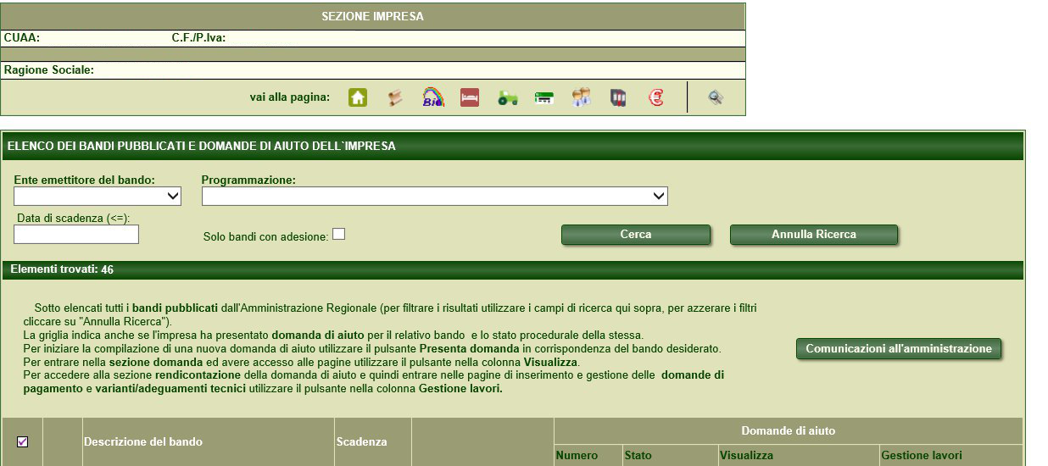

In particolare, utilizzando il pulsante COMUNICAZIONE ALL’AMMINISTRAZIONE, si accede alla sezione DOCUMENTAZIONE INTEGRATIVA - Riepilogo in cui vengono visualizzate tutte le richieste di documentazione integrativa inoltrate dall’Amministrazione, il termine da rispettare per l’invio di ogni integrazione e lo stato delle singole risposte (in lavorazione/inviata).

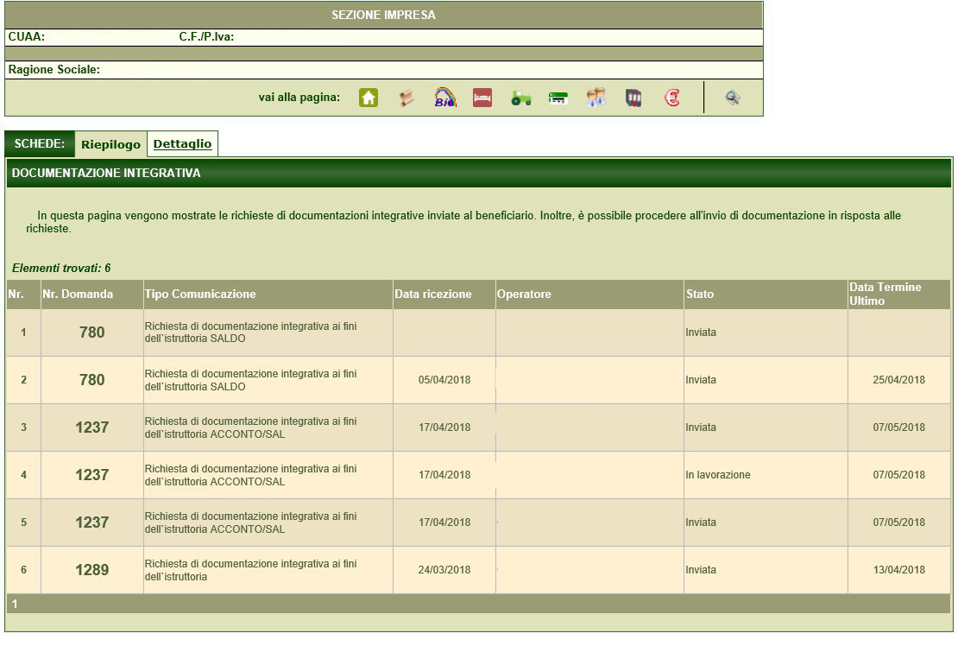

Selezionando la singola comunicazione ricevuta, si accede alla sottosezione Dettaglio e si prende visione degli elementi specifici della richiesta inoltrata dal Funzionario responsabile dell’ istruttoria, incluse le annotazioni utili alla presentazione della eventuale risposta e dei documenti da allegare (vedi campo “Note istruttore”).

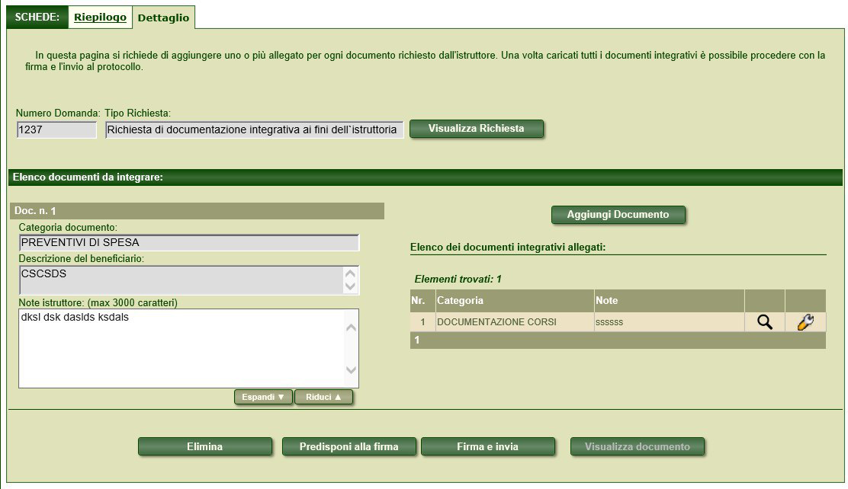

Utilizzando il pulsante AGGIUNGI DOCUMENTO è possibile inserire la documentazione richiesta (specificando categoria e note di dettaglio).

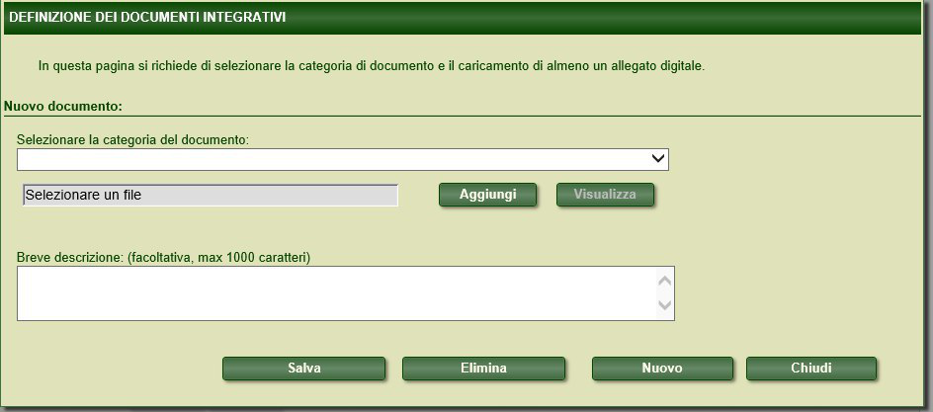

Nella pagina di DEFINIZIONE DEI DOCUMENTI INTEGRATIVI viene appunto richiesto di selezionare la categoria del documento, aggiungere un documento e inserire una breve descrizione dell’allegato.

Una volta terminato l’inserimento di tutta la documentazione è necessario procedere con la FIRMA E L’INVIO AL PROTOCOLLO.
Per i titolari di istanze che scelgono di avvalersi di mandatari per la compilazione delle istanze su SIAR, il compilatore PREDISPONE ALLA FIRMA l’integrazione documentale. Ciò consente la sottoscrizione e la presentazione finale della risposta direttamente al soggetto titolare di firma, da una qualsiasi postazione remota a disposizione.

